规模以下服务业抽样
调查统计报表制度

（2019年定期统计报表）

中华人民共和国国家统计局制定
无锡市统计局印刷
2018年12月

本报表制度根据《中华人民共和国统计法》的有关规定制定

《中华人民共和国统计法》第七条规定：国家机关、企业事业单位和其他组织及个体工商户和个人等统计调查对象，必须依照本法和国家有关规定，真实、准确、完整、及时地提供统计调查所需的资料，不得提供不真实或者不完整的统计资料，不得迟报、拒报统计资料。

《中华人民共和国统计法》第九条规定：统计机构和统计人员对在统计工作中知悉的国家秘密、商业秘密和个人信息，应当予以保密。

本制度由国家统计局负责解释。

目 录
一、总说明 2
二、报表目录 4
三、调查表式 5
服务业调查单位经营情况（F219表） 5
服务业调查单位问卷（F220表） 6
规模以下企业创新情况（L127表） 9
小微企业固定资产投资情况（206-3表） 11
四、指标解释 12
（一）企业基本情况 12
（二）企业主要经济指标 17
（二）企业创新情况 19
五、无锡市规模以下服务业统计联网直报平台企业用户操作说明 20

一、总 说 明
（一）调查目的
为反映我国规模以下服务业企业的经营状况、经营环境，为政府宏观经济政策提供参考依据，依照《中华人民共和国统计法》的规定，特制定本统计报表制度。
（二）本制度是国家统计调查，是国家统计局对各统计局的综合要求。各地区应按照全国统一规定的统计范围、计算方法、统计口径，认真组织实施，按时报送。地方特殊需要的统计资料应通过地方统计调查搜集，并尽量避免与国家统计调查内容相重复。
（三）调查范围
辖区内年末从业人员50人以下，且年营业收入1000万元以下的服务业样本法人单位。具体包括：交通运输、仓储和邮政业，信息传输、软件和信息技术服务业，租赁和商务服务业，科学研究和技术服务业，水利、环境和公共设施管理业，教育，卫生和社会工作；以及物业管理、房地产中介服务、房地产租赁经营和其他房地产业等行业。
辖区内年末从业人员50人以下，且年营业收入500万元以下的服务业样本法人单位。包括：居民服务、修理和其他服务业，文化、体育和娱乐业。
（四）调查内容及表式
调查内容包括规模以下服务业法人单位的基本情况，经营状况、经营环境、经营面临的问题等。
（五）统计原则
辖区内服务业调查单位按照企业法人在地原则进行统计；以企业集团母公司形式存在的法人调查单位按本法人调查单位口径进行统计，不能按全部集团口径进行统计。
（六）调查报告期别及报送时间
基层定报表报告期为2019年1-4季度，服务业调查单位经营情况（表号：F219）各省（区、市）统计局2、4季度即2019年6月25日和2019年12月25日前上报国家统计局，其中1、3季度免报；服务业调查单位问卷（表号：F220）1、2、3、4季度分别于2019年4月7日、2019年6月25日、2019年10月9日和2019年12月25日前上报国家统计局。
各调查单位报送时间由各各省（区、市）统计局确定。
（七）上报要求
联网直报企业通过国家统计局联网直报平台上报数据，非联网直报企业由调查员或统计机构录入基层表数据，各省（区、市）统计局进行数据审核、验收、查询，上报国家统计局。
（八）基本抽样方法
采用目录抽样，即直接从抽样框中抽取样本单位。抽样框使用根据2013年全国第三次经济普查整理并维护至2018年的资料，以省为总体，将抽样框中所有单位按行业大类规模分层，要求在95％的概率保证程度下，省（区、市）总体的主要指标最大相对误差控制在20％左右。总体总量和方差估计均利用STATA软件进行计算。
（九）组织实施
国家统计局负责搜集整理抽样框，进行抽样设计指导及数据处理程序的编写；各省（区、市）统计局负责数据采集、审核、查询、上报工作。数据处理程序按国家统计局统一下发执行。
（十）本制度由国家统计局解释。

二、报 表 目 录
表号 | 表名 | 报告 期别 | 统计范围 | 报送单位 | 报送日期 | 页码
基层定报表式
F219表 | 服务业调查  单位经营情况 | 季报 | 辖区内一定规模以下的服务业行业法人单位 | 法人单位；各级统计机构核转上报 | 调查单位报送时间按所在地统计机构规定的时间报送；省级统计机构2、4季度上报时间为2019年6月25日和2019年12月25日前；1、3季度免报 | 5
F220表 | 服务业调查  单位问卷 | 季报 | 辖区内一定规模以下的服务业行业法人单位 | 法人单位；各级统计机构核转上报 | 调查单位报送时间按所在地统计机构规定的时间报送；省级统计机构上报时间分别为2019年4月7日、2019年6月25日、2019年10月9日和2019年12月25日前 | 6
L127表 | 规模以下企业创新情况 | 年报 | 辖区内抽中的规模以下交通运输、仓储和邮政业，信息传输、软件和信息技术服务业，租赁和商务服务业，科学研究和技术服务业，水利、环境和公共设施管理业样本单位 | 法人单位；各级统计机构核转上报 | 按所在地统计机构规定的时间和方式报送 | 9
206-3表 | 小微企业固定资产投资情况 | 年报 | 辖区内一定规模以下的服务业行业法人单位 | 法人单位；各级统计机构核转上报 | 按所在地统计机构规定的时间和方式报送 | 11

三、调 查 表 式

服务业调查单位经营情况
 |  |  | 表 号： | Ｆ２１９表
 |  |  | 制定机关： | 国家统计局
 |  |  | 文 号： | 国统字〔2018〕116号
 |  | ２０ 年 季 | 有效期至： | ２０２０年１月

一、企业基本情况
统一社会信用代码：□□□□□□□□□□□□□□□□□□  尚未领取统一社会信用代码的填写原组织机构代码：  □□□□□□□□－□  单位详细名称：  法定代表人(单位负责人)：  联系电话(含区号和分机)：  单位所在地及区划：  省(自治区、直辖市) 地(区、市、州、盟)  县(市、区、旗) 乡(镇)  街(村)、门牌号  单位位于： 街道办事处 社区(居委会) |  | 区划代码(统计机构填写)：□□□□□□□□□□□□  邮政编码：□□□□□□  开业(成立)时间： 年 月  主要业务活动：  行业代码（统计机构根据《国民经济行业分类》（GB/T 4754-2017）填写）：□□□□  企业报告期内营业时间： 个月  报告期未完全营业原因(不包括节假日)：□  1 季节性营业 2 新企业  3 停业 4 其他
登记注册类型 □□□
内资 港澳台商投资 外商投资
110 国有 143 国有与集体联营 171 私营独资 210 与港澳台商合资经营 310 中外合资经营
120 集体 149 其他联营 172 私营合伙 220 与港澳台商合作经营 320 中外合作经营
130 股份合作 151 国有独资公司 173 私营有限责任公司 230 港澳台商独资 330 外资企业
141 国有联营 159 其他有限责任公司 174 私营股份有限公司 240 港澳台商投资股份有限公司 340 外商投资股份有限公司
142 集体联营 160 股份有限公司 190 其他 290 其他港澳台投资 390 其他外商投资
企业控股情况 □ 1 国有控股 2 集体控股 3 私人控股 4 港澳台控股 5 外商控股 9 其他
二、主要经济指标
指标名称 | 计量单位 |  | 代码 | 1-本季 | 上年同期
甲 | 乙 |  | 丙 | 1 | 2
固定资产原价  资产总计*  负债合计  营业收入*  营业成本  税金及附加  销售费用  管理费用  财务费用  营业利润  利润总额  应付职工薪酬(本年贷方累计发生额)*  应交增值税  期末用工人数* | 千元  千元  千元  千元  千元  千元  千元  千元  千元  千元  千元  千元  千元  人 |  | 209  213  217  301  307  309  312  313  317  323  327  401  402  609
单位负责人： 填表人： 联系电话： 分机号： 报出日期：２０ 年 月 日

说明：1.统计范围：辖区内一定规模以下的服务业行业法人单位。具体包括：交通运输、仓储和邮政业，信息传输、软件和信息技术服务业，租赁和商务服务业，科学研究和技术服务业，水利、环境和公共设施管理业，居民服务、修理和其他服务业，教育，卫生和社会工作，文化、体育和娱乐业；以及物业管理、房地产中介服务、房地产租赁经营和其他房地产业等行业。
2.报送时间及方式：联网直报企业通过国家统计局联网直报平台上报数据，非联网直报企业由调查员或统计机构录入基层表数据，调查单位按所在地统计机构规定的时间报送，各统计机构进行数据审核、验收、查询，本表报告期第1季度为1-2月、第2季度为1-5月、第3季度为1-8月、第4季度为1-11月，服务业企业调查表2、4季度上报时间为2019年6月25日和2019年12月25日前，1、3季免报。
3.本表价值量指标取整数。
4.本表“一、企业基本情况”中“区划代码”和“行业代码”等加灰底指标由统计机构填写，调查单位免填。
5.2季度报送“二、主要经济指标”中“资产总计”、“营业收入”、“应付职工薪酬”、“期末用工人数”等4个加*号指标，其余主要经济指标免报。4季度报送全部主要经济指标。

服务业调查单位问卷
（企业负责人填写）
 |  |  | 表 号： | Ｆ ２ ２ ０表
统一社会信用代码□□□□□□□□□□□□□□□□□□ |  |  | 制定机关： | 国 家 统 计 局
尚未领取统一社会信用代码的填写原组织机构代码：□□□□□□□□－□ |  |  | 文 号： | 国统字〔2018〕116号
单位详细名称： |  | ２０ 年 季 | 有效期至： | ２０２０年１月

01 企业是否享受税收优惠政策 ①是 □ ②否 □
02 本季各有关部门对贵企业收费比上季 ①无收费情况□ ②增加□ ③持平□ ④减少□
03 本季企业总体税费负担水平 ①较重 □ ②基本合理 □ ③不重 □
04 企业本季融资情况(如果选①，下一条跳过)
- 无融资需求□ ②容易□ ③一般□ ④困难□
05 企业融资主要来源
①银行贷款 □ ②民间借款 □ ③专项资金 □ ④非银行类金融机构 □ ⑤其他 □
06 企业本季营业收入比上季 ①增加 □ ②持平 □ ③减少 □
07 企业本季单位营业成本比上季 ①上升 □ ②持平 □ ③下降 □
08 企业本季收益比上季
①增加 (包括盈利增加、亏损减少、扭亏为盈) □ ②持平 □ ③减少(包括盈利减少、亏损增加、由盈转亏) □
09 企业本季用工需求比上季 ①上升 □ ②基本持平 □ ③下降 □
10 企业招聘员工难易程度 ①容易 □ ②一般□ ③困难 □
11.企业下季度用工计划比本季度 ①增加 □ ②持平 □ ③减少 □
12 本季度本企业经营状况 ①良好 □ ②一般 □ ③不佳 □
13 本季度本行业运行状况 ①良好 □ ②一般 □ ③不佳 □
14 对下季度本企业经营状况的合理预期 ①乐观 □ ②一般 □ ③不乐观 □
15 贵企业当前面临的突出问题（最多选3项）
①市场需求不足□ ②招工难□ ③融资难□ ④用工成本上升快□
⑤资金紧张□ ⑥原材料成本上升快□ ⑦其他 □
单位负责人： 填表人： 联系电话： 分机号： 报出日期：２０ 年 月 日

说明：1.统计范围：辖区内一定规模以下的服务业行业法人单位。具体包括：交通运输、仓储和邮政业，信息传输、软件和信息技术服务业，租赁和商务服务业，科学研究和技术服务业，水利、环境和公共设施管理业，居民服务、修理和其他服务业，教育，卫生和社会工作，文化、体育和娱乐业；以及物业管理、房地产中介服务、房地产租赁经营和其他房地产业等行业。
2.报送时间及方式：联网直报企业通过国家统计局联网直报平台上报数据，非联网直报企业由调查员或统计机构录入基层表数据，调查单位按所在地统计机构规定的时间报送，各级统计机构进行数据审核、验收、查询，各统计机构四个季度分别于2019年4月7日，6月25日，10月9日，12月25日前上报国家统计局。

规模以下企业创新情况
（企业负责人填写）

 |  |  |  |  |  | 表 号： | L１２７表
 |  |  |  |  |  | 制定机关： | 国家统计 局
 |  |  |  |  |  | 文 号： | 国统字(2018)116号
 |  |  |  | ２０１８年 |  | 有效期至： | ２０１９年６月
单位详细名称：
统一社会信用代码：□□□□□□□□□□□□□□□□□□
尚未领取统一社会信用代码的填写原组织机构代码：□□□□□□□□—□
企业是否为各级高新技术产业开发区注册企业 □①是 □②否
企业是否为认定的高新技术企业 □①是 □②否
问题（均可多选） | 代码 |  | 选项（回答项）
2018年，贵企业开展了哪些创新活动  如①和②都未选，但选了③或④或⑤，请跳转至问题06；如选⑥，请跳转至问题09 | 01 |  | □①向市场推出了全新的或有重大改进的产品或服务  □②采用了全新的或有重大改进的生产工艺、技术手段或技术保障  □③实现了全新的组织管理模式或组织结构  □④实施了全新的营销渠道、促销方式、产品包装或定价方法  □⑤其他创新活动，包括正在进行或中止的创新活动（请注明）__________________________________________________________  □⑥没有创新活动
贵企业创新的资金来源是 | 02 |  | □①自有资金  □②众筹（如P2P、实物众筹、股权众筹等）  □③风险投资（如天使投资等）  □④银行贷款  □⑤政府资金  □⑥民间借贷  □⑦接受委托资金  □⑧其他来源（请注明）______________________
贵企业创新的技术来源是  如未选②，请跳转至问题05 | 03 |  | □①独立研发 □②合作开发 □③购买技术  □④委托开发 □⑤其他（请注明）______________________
贵企业的合作开发伙伴是 | 04 |  | □①高校 □②科研院所 □③客户或供应商  □④其他企业 □⑤其他合作对象（请注明）_______________
贵企业在创新中遇到的主要困难有 | 05 |  | □①资金不足 □②人才短缺 □③知识产权保护不力  □④适用技术短缺 □⑤市场环境不佳 □⑥其他（请注明）__________
贵企业享受了哪些创新相关政策 | 06 |  | □①税费减免 □②金融服务 □③人才保障  □④知识产权保护 □⑤政府采购 □⑥平台支撑  □⑦其他政策（请注明）____________ □⑧未享受
贵企业认为影响创新政策落实的原因是 | 07 |  | □①不知道有相关政策  □②不满足享受政策的条件  □③政策吸引力不足  □④政策办理手续繁琐  □⑤政策执行力度不够  □⑥其他原因（请注明）____________________________________
贵企业创新取得了哪些成效 | 08 |  | □①降低了生产经营成本 □②增加了利润  □③提高了生产效率 □④扩大了出口  □⑤增加了产品或服务的品种 □⑥提高了产品或服务的质量  □⑦扩大了市场份额 □⑧减少了环境污染  □⑨改善了工作条件 □⑩其他（请注明）____________
贵企业在未来有哪些创新发展规划 | 09 |  | □①开发新产品 □②获取新技术  □③引进新设备 □④拓展市场或采用新的营销手段  □⑤涉足新的行业或领域 □⑥其他规划（请注明）________  □⑦没有规划
单位负责人： 统计负责人： 填表人： 联系电话： 分机号： 报出日期：20 年 月 日

说明：1.统计范围：辖区内通过抽样确定的规模以下交通运输、仓储和邮政业，信息传输、软件和信息技术服务业，租赁和商务服务业，科学研究和技术服务业，水利、环境和公共设施管理业法人单位，调查单位同规下工业、服务业样本单位。
2.报送时间及方式：调查单位按所在地统计机构规定的时间报送，联网直报企业通过国家统计局联网直报平台上报数据，非联网直报企业由调查员或统计机构录入基层表数据；市级统计机构当年12月25日24时前完成数据审核、验收、上报。

小微企业固定资产投资情况

组织机构代码： |  |  |  |  | 表 号： | 206-3表
统一社会信用代码 |  |  |  |  | 制定机关： | 国家统计局
单位详细名称： |  |  |  |  | 文 号： | 国统字[2017]157号
报表类别 |  |  |  |  | 有效期至： | 2019年3月
行业代码(GB/T4754-2017) |  |  | 2018年4季度 |  | 计量单位： | 万元
 |  | 代码 |  | 投资完成额
 |  |  |  | 本期 |  | 上年同期
甲 |  | 乙 |  | 1 |  | 2
固定资产投资完成额 |  | 107 |  | 0 |  | 0
1.建筑工程 |  | 108 |  | 0 |  | 0
2.安装工程 |  | 109 |  | 0 |  | 0
3.设备工器具购置 |  | 110 |  | 0 |  | 0
4.其他固定资产 |  | 112 |  | 0 |  | 0
本企业2018年是否填报了计划总投资500万元及以上投资项目统计报表： |  |  |  |  |  | 1 是 2 否
若选项为“1”，项目名称是： |  |  |  | 投资额： | 0 |  | （万元）
单位负责人： |  |  | 统计负责人： |  |  | 填表人：
联系电话： |  | 报出日期： |  | 2018年12月04日
说明：1.统计范围：规模以下工业、小微建筑业、限额以下批发和零售业、限额以下住宿和餐饮业、规模以下服务业
和2018年度新注册小微样本企业。
2.报送日期：规模以下工业企业、建筑业小微企业、规模以下服务业企业调查时期为1-11月，调查总队报送截
止时间为2018年12月25日12：00前；限额以下批发和零售业、限额以下住宿和餐饮业企业调查
时期为1-12月，调查总队报送截止时间为2019年1月20日12：00前；2018年新注册小微样本
企业调查时期为1-12月，调查总队报送截止时间为2019年2月5日12：00前。
3.本表由样本单位填报。由直报企业或调查队负责录入，国家统计局各调查总队负责审核并报送。
4.表中各指标保留一位小数。
5.审核关系：107=108+109+110+112

四、指 标 解 释

（一）企业基本情况
单位详细名称 指经有关部门批准正式使用的单位全称。所有单位均填写本项。
企业的详细名称按市场监管部门登记的名称填写；行政、事业单位的详细名称按编制部门登记、批准的名称填写；社会团体、民办非企业单位、基金会和基层群众自治组织的详细名称按民政部门登记、批准的名称填写。其他单位按相关部门登记、批准的名称填写。填写时要求使用规范化汉字填写，并与单位公章所使用的名称完全一致，不得使用简称、缩写等。
凡经登记主管机关核准或批准，具有两个或两个以上名称的单位，要求填写一个单位名称，同时用括号注明其余的单位名称。
统一社会信用代码
指按照《国务院关于批转发展改革委等部门法人和其他组织统一社会信用代码制度建设总体方案的通知》（国发〔2015〕33号）规定，由赋码主管部门给每一个法人单位和其他组织颁发的在全国范围内唯一的、终身不变的法定身份识别码。
统一社会信用代码由18位的阿拉伯数字或大写英文字母（不使用I、O、Z、S、V）组成，第1位为登记管理部门代码、第2位为机构类别代码、第3-8位为登记管理机关行政区划码、第9-17位为组织机构代码、第18位为校验码。
第1位：登记管理部门代码，使用阿拉伯数字或英文字母表示。分为1机构编制；2外交；3司法行政；4文化；5民政；6旅游；7宗教；8工会；9工商；A中央军委改革和编制办公室；N农业；Y其他。
第2位：机构类别代码，使用阿拉伯数字表示。分为：
1机构编制：1机关，2事业单位，3中央编办直接管理机构编制的群众团体，9其他；
2外交：1外国常住新闻机构，9其他；
3司法行政：1律师执业机构，2公证处，3基层法律服务所，4司法鉴定机构，5仲裁委员会，9其他；
4文化：1外国在华文化中心，9其他；
5民政：1社会团体，2民办非企业单位，3基金会，9其他；
6旅游：1外国旅游部门常驻代表机构，2港澳台地区旅游部门常驻内地（大陆）代表机构，9其他；
7宗教：1宗教活动场所，2宗教院校，9其他；
8工会：1基层工会，9其他；
9工商：1企业，2个体工商户，3农民专业合作社；
A中央军委改革和编制办公室：1军队事业单位，9其他；
N农业：1组级集体经济组织，2村级集体经济组织，3乡镇级集体经济组织，9其他；
Y其他：不再具体划分机构类别，统一用1表示。
第3-8位：登记管理机关行政区划码，使用阿拉伯数字表示。（参照《中华人民共和国行政区划代码》〔GB/T 2260—2007〕）。
第9-17位：主体标识码（组织机构代码），使用阿拉伯数字或英文字母表示。（参照《全国组织机构代码编制规则》〔GB 11714—1997〕）。
第18位：校验码，使用阿拉伯数字或英文字母表示。
已经领取了统一社会信用代码的单位必须填写统一社会信用代码。在填写时，要按照《营业执照》（证书）上的统一社会信用代码填写，未领取加载统一社会信用代码证照的，免填本项。
尚未领取统一社会信用代码的单位，如有原技术监督部门颁发的《中华人民共和国组织机构代码证》，可填写组织机构代码证书上的代码；没有证书的，由统计部门赋予统计用临时代码，其中本部产业活动单位，可使用法人单位统一社会信用代码第9-16位，加“B”组成，或使用法人单位原组织机构代码号第1-8位，加“B”组成。
法定代表人（单位负责人） 指依照法律或者法人组织章程规定，代表法人行使职权的负责人。所有单位均填写本项。企业法定代表人按照《企业法人营业执照》（或新版《营业执照》）填写。
单位所在地及区划 指单位实际所处的详细地址。本栏分两部分填写：
第一部分：单位实际所在地的详细地址。所有单位均填写本项。要求写明单位所在的省（自治区、直辖市）、市（地、州、盟）、县（市、区、旗）、乡（镇）以及具体街（村）的名称和详细的门牌号码，不能填写通讯号码或通讯信箱号码。
第二部分：单位所在地位于街道办事处、社区（居委会）。单位所在地位于街道办事处、社区（居委会）的，填写本项。
开业（成立）时间 指单位开业或成立的具体年月，企业填写实际开业时间，其他单位填写批准成立的时间。分以下几种情况填报：
1.解放前成立的单位填写最早开工或成立的年月。
2.解放后成立的单位填写领取营业执照或批准成立的时间，如开业年月早于领取营业执照的时间，填写最早开业年月。
3.机关、事业单位的成立时间分三种情况：（1）新设立的单位成立时间填新设立时间；（2）恢复设立的单位（指中间因某种原因停顿，后又恢复的单位）成立时间填以前设立的时间；（3）机构改革中，有些单位虽然名称有变动，但其基本职能未变，成立时间要填写最早成立时间。
4.乡镇、街道、社区（居委会）、村委会，如管辖区域基本未改变，其成立时间按原成立时间填写；否则，按新成立时间填写。
5.改制企业的开业时间按原成立时间填写。
6.企业分立、合并分二种情况：一种是因合并或分立而新设的企业，其开业时间按市场监管部门重新登记后，正式开始运营的开业时间填写；另一种是合并或分立后继续存在的企业，填写原企业开业时间。
主要业务活动 所有单位均填写本项。具体填写各单位的主要业务活动名称。
行业代码 填报单位免填。由所在地统计机构根据各单位填写的主要业务活动，对照《国民经济行业分类》（GB/T4754－2017）填写行业小类代码。
登记注册类型 企业或企业产业活动单位的登记注册类型，依据在市场监管部门登记注册的类型填写。
机关、事业单位和社会团体及其他组织的登记注册类型，依据主要经费来源和管理方式，根据实际情况，比照《关于划分企业登记注册类型的规定》确定。
1. 市场监管部门对企业（单位）登记注册的类型分为以下几种：
（1）国有企业：指企业全部资产归国家所有，并按《中华人民共和国企业法人登记管理条例》规定登记注册的非公司制的经济组织。不包括有限责任公司中的国有独资公司。
（2）集体企业：指企业资产归集体所有，并按《中华人民共和国企业法人登记管理条例》规定登记注册的经济组织。
（3）股份合作企业：指以合作制为基础，由企业职工共同出资入股，吸收一定比例的社会资产投资组建，实行自主经营，自负盈亏，共同劳动，民主管理，按劳分配与按股分红相结合的一种集体经济组织。
（4）联营企业：指两个及两个以上相同或不同所有制性质的企业法人或事业单位法人，按自愿、平等、互利的原则，共同投资组成的经济组织。联营企业包括国有联营企业、集体联营企业、国有与集体联营企业和其他联营企业。
国有联营企业：指所有联营单位均为国有。
集体联营企业：指所有联营单位均为集体。
国有与集体联营企业：指联营单位既有国有也有集体。
其他联营企业：指上述三种联营企业之外的其他联营形式的企业。
（5）有限责任公司：指根据《中华人民共和国公司登记管理条例》规定登记注册，由两个以上，五十个以下的股东共同出资，每个股东以其所认缴的出资额对公司承担有限责任，公司以其全部资产对其债务承担责任的经济组织。有限责任公司包括国有独资公司以及其他有限责任公司。
国有独资公司：指国家授权的投资机构或者国家授权的部门单独投资设立的有限责任公司。
其他有限责任公司：指国有独资公司以外的其他有限责任公司。
（6）股份有限公司：指根据《中华人民共和国公司登记管理条例》规定登记注册，其全部注册资本由等额股份构成并通过发行股票筹集资本，股东以其认购的股份对公司承担有限责任，公司以其全部资产对其债务承担责任的经济组织。
（7）私营企业：指由自然人投资设立或由自然人控股，以雇佣劳动为基础的营利性经济组织。包括按照《公司法》、《合伙企业法》以及《个人独资企业法》规定登记注册的私营独资企业、私营合伙企业、私营有限责任公司、私营股份有限公司和个人独资企业。
私营独资企业：由一名自然人投资经营，以雇佣劳动为基础，投资者对企业债务承担无限责任的企业。
私营合伙企业：由两个以上自然人按照协议共同投资、共同经营、共负盈亏，以雇佣劳动为基础，对债务承担无限责任的企业。
私营有限责任公司：由两个以上自然人投资或由单个自然人控股的有限责任公司。
私营股份有限公司：由五个以上自然人投资，或由单个自然人控股的股份有限公司。
个人独资企业：由一个自然人投资，财产为投资人个人所有，投资人以其个人财产对企业债务承担无限责任的经营实体。个人独资企业填表时归入私营独资企业。
（8）其他内资企业：指上述第（1）条至第（7）条之外的其他内资经济组织。
（9）与港澳台商合资经营企业：指港澳台地区投资者与内地的企业依照《中华人民共和国中外合资经营企业法》及有关法律的规定，按合同规定的比例投资设立，分享利润和分担风险的企业。
（10）与港澳台商合作经营企业：指港澳台地区投资者与内地企业依照《中华人民共和国中外合作经营企业法》及有关法律的规定，依照合作合同的约定进行投资或提供条件设立，分配利润、分担风险和亏损的企业。
（11）港澳台商独资经营企业：指依照《中华人民共和国外资企业法》及有关法律的规定，在内地由港澳台地区投资者全额投资设立的企业。
（12）港澳台商投资股份有限公司：指根据国家有关规定，经商务部（原外经贸部）批准设立，并且其中港、澳、台商的股本占公司注册资本的比例达25%以上的股份有限公司。凡其中港、澳、台商的股本占公司注册资本的比例小于25%的，属于内资中的股份有限公司。
（13）其他港、澳、台商投资企业：指在中国境内参照《外国企业或个人在中国境内设立合伙企业管理办法》和《外商投资合伙企业登记管理规定》，依法设立的港、澳、台商投资合伙企业。
（14）中外合资经营企业：指外国企业或外国人与中国内地企业依照《中华人民共和国中外合资经营企业法》及有关法律的规定，按合同规定的比例投资设立，分享利润和分担风险的企业。
（15）中外合作经营企业：指外国企业或外国人与中国内地企业依照《中华人民共和国中外合作经营企业法》及有关法律的规定，依照合作合同的约定进行投资或提供条件设立，分配利润、分担风险和亏损的企业。
（16）外资企业：指依照《中华人民共和国外资企业法》及有关法律的规定，在中国内地由外国投资者全额投资设立的企业。
（17）外商投资股份有限公司：指根据国家有关规定，经商务部（原外经贸部）批准设立，并且其中外资的股本占公司注册资本的比例达25%以上的股份有限公司。凡其中外资股本占公司注册资本的比例小于25%的，属于内资中的股份有限公司。
（18）其他外商投资企业：指在中国境内依照《外国企业或个人在中国境内设立合伙企业管理办法》和《外商投资合伙企业登记管理规定》，依法设立的外商投资合伙企业。
企业控股情况 根据企业实收资本中某种经济成分的出资人的实际投资情况，或出资人对企业资产的实际控制、支配程度进行分类。具体分为国有控股、集体控股、私人控股、港澳台商控股、外商控股和其他六类。
1.国有控股：包括：（1）在企业的全部实收资本中，国有经济成分的出资人拥有的实收资本（股本）所占企业全部实收资本（股本）的比例大于50%的国有绝对控股。（2）在企业的全部实收资本中，国有经济成分的出资人拥有的实收资本（股本）所占比例虽未大于50%，但相对大于其他任何一方经济成分的出资人所占比例的国有相对控股；或者虽不大于其他经济成分，但根据协议规定拥有企业实际控制权的国有协议控股。
投资双方各占50%，且未明确由谁绝对控股的企业，若其中一方为国有经济成分的，一律按国有控股处理。
2.集体控股：包括：（1）在企业的全部实收资本中，集体经济成分的出资人拥有的实收资本（股本）所占企业全部实收资本（股本）的比例大于50%的集体绝对控股。（2）在企业的全部实收资本中，集体经济成分的出资人拥有的实收资本（股本）所占比例虽未大于50%，但相对大于其他任何一方经济成分的出资人所占比例的集体相对控股；或者虽不大于其他经济成分，但根据协议规定拥有企业实际控制权的集体协议控股。
3.私人控股：包括：（1）在企业的全部实收资本中，私人经济成分的出资人拥有的实收资本（股本）所占企业全部实收资本（股本）的比例大于50%的私人绝对控股。（2）在企业的全部实收资本中，私人经济成分的出资人拥有的实收资本（股本）所占比例虽未大于50%，但相对大于其他任何一方经济成分的出资人所占比例的私人相对控股；或者虽不大于其他经济成分，但根据协议规定拥有企业实际控制权的私人协议控股。
4.港澳台商控股：包括：（1）在企业的全部实收资本中，港澳台商经济成分的出资人拥有的实收资本（股本）所占企业全部实收资本（股本）的比例大于50%的港澳台商绝对控股。（2）在企业的全部实收资本中，港澳台商经济成分的出资人拥有的实收资本（股本）所占比例虽未大于50%，但相对大于其他任何一方经济成分的出资人所占比例的港澳台商相对控股；或者虽不大于其他经济成分，但根据协议规定拥有企业实际控制权的港澳台商协议控股。
5.外商控股：包括：（1）在企业的全部实收资本中，外商经济成分的出资人拥有的实收资本（股本）所占企业全部实收资本（股本）的比例大于50%的外商绝对控股。（2）在企业的全部实收资本中，外商经济成分的出资人拥有的实收资本（股本）所占比例虽未大于50%，但相对大于其他任何一方经济成分的出资人所占比例的外商相对控股；或者虽不大于其他经济成分，但根据协议规定拥有企业实际控制权的外商协议控股。
9.其他：除上述五类以外的企业控股情况。

（二）企业主要经济指标
固定资产原价 指固定资产的成本，包括企业在购置、自行建造、安装、改建、扩建、技术改造某项固定资产时所发生的全部支出总额。根据会计“固定资产”科目的期末借方余额填报。
资产总计 指企业过去的交易或者事项形成的、由企业拥有或者控制的、预期会给企业带来经济利益的资源。资产一般按流动性（资产的变现或耗用时间长短）分为流动资产和非流动资产。其中流动资产可分为货币资金、交易性金融资产、应收票据、应收账款、预付款项、其他应收款、存货等；非流动资产可分为长期股权投资、固定资产、无形资产及其他非流动资产等。根据会计“资产负债表”中“资产总计”项目的期末余额数填报。包括企业拥有的土地、办公楼、厂房、机器、运输工具、存货等实物资产和现金、存款、应收账款和预付账款等金融资产。
负债合计 指企业过去的交易或者事项形成的，预期会导致经济利益流出企业的现时义务。负债一般按偿还期长短分为流动负债和非流动负债。根据会计“资产负债表”中“负债合计”项目的期末余额数填报。包括银行贷款、借款、应付账款、应付职工工资、应付职工福利费、应交税金等企业负有偿还责任的债务。
营业收入 指企业经营主要业务和其他业务所确认的收入总额。营业收入合计包括“主营业务收入”和“其他业务收入”。根据会计“利润表”中“营业收入”项目的本年累计数填报。
营业成本 指企业经营主要业务和其他业务所发生的成本总额。包括企业（单位）在报告期内从事销售商品、提供劳务等日常活动发生的各种耗费。包括“主营业务成本”和“其他业务成本”。根据会计“利润表”中“营业成本”项目的本年累计数填报。
税金及附加 指企业因从事生产经营活动按税法规定应缴纳的消费税、城市维护建设税、资源税、教育费附加及房产税、土地使用税、车船使用税、印花税等相关税费。根据会计“利润表”中“税金及附加”项目的本年累计数填报。
销售费用 指企业在销售商品和材料、提供劳务的过程中发生的各种费用，包括保险费、包装费、展览费和广告费、商品维修费、预计产品质量保证损失、运输费、装卸费等以及为销售本企业商品而专设的销售机构（含销售网点、售后服务网点等）的职工薪酬、业务费、折旧费等经营费用。建筑业企业销售费用指企业从事施工生产活动过程中发生的各项费用，包括应由企业负担的运输费、装卸费、包装费、保险费、维修费、展览费、差旅费、广告费和其他经费。房地产企业销售费用指企业在从事主要经营业务过程中所发生的各项销售费用，包括转让、销售、结算和出租开发产品等。执行《企业会计准则》或《小企业会计准则》的企业,根据会计“利润表”中“销售费用”项目的本年累计数填报。执行其他企业会计制度的企业，根据会计“利润表”中“营业费用（或经营费用）”项目的本年累计数填报。
管理费用 指企业为组织和管理企业生产经营所发生的费用，包括企业在筹建期间内发生的开办费、董事会和行政管理部门在企业经营管理中发生的，或者应当由企业统一负担的公司经费等。根据会计“利润表”中“管理费用”项目的本年累计数填报。执行财政部《关于修订印发2018年度一般企业财务报表格式的通知》（财会〔2018〕15号）的企业，应把研发费用项目的本年累计数归并到管理费用项目中填报。
财务费用 指企业为筹集生产经营所需资金等而发生的筹资费用，包括企业生产经营期间发生的利息支出（减利息收入）、汇兑损失（减汇兑收益）以及相关的手续费等。根据会计“利润表”中“财务费用”项目的本年累计数填报。
营业利润 指企业从事生产经营活动所取得的利润。执行企业会计准则或《小企业会计准则》的企业，营业利润为营业收入减去营业成本、税金及附加、销售费用、管理费用、财务费用、资产减值损失，再加上公允价值变动收益、投资收益、资产处置收益和其他收益后的金额，根据会计“利润表”中“营业利润”项目的本年累计数填报；执行其他企业会计制度的企业，营业利润为营业收入减去营业成本、税金及附加、销售费用、管理费用、财务费用，再加上投资收益后的金额，根据会计“损益表”中“营业利润”项目、“投资收益”项目的本年累计数之和填报。
利润总额 指企业在一定会计期间的经营成果，是生产经营过程中各种收入扣除各种耗费后的盈余，反映企业在报告期内实现的盈亏总额。利润总额为营业利润加上营业外收入，减去营业外支出后的金额，根据会计“利润表”中“利润总额”项目的本年累计数填报。
应付职工薪酬 指企业为获得职工提供的服务而给予各种形式的报酬以及其他相关支出。包括职工工资、奖金、津贴和补贴，职工福利费，医疗保险费、养老保险费、失业保险费、工伤保险费和生育保险费等社会保险费，住房公积金，工会经费和职工教育经费，非货币性福利，因解除与职工的劳动关系给予的补偿，其他与获得职工提供的服务相关的支出。执行企业会计准则或《小企业会计准则》的企业，根据会计科目“应付职工薪酬”的本年贷方累计发生额填报；执行其他企业会计制度的企业，应将本年上述职工薪酬包含的科目归并填报。
应交增值税 指按照税法规定，以销售货物、服务、无形资产、不动产或提供加工、修理修配劳务的增值额和货物进口金额为计税依据而课征的一种流转税。填报本指标时，应按权责发生制核算企业本期应负担的增值税，有两种计算方法，可选其一，一旦确定，原则上不得更改。
计算方法一：
根据本期会计科目（1）“销项税额”、“进项税额转出”、“出口退税”年初至期末贷方累计发生额（一般与期末贷方余额相等，因为年初贷方余额为零），（2）“进项税额”年初至期末借方累计发生额，即期末借方余额 － 年初借方余额，（3）“出口抵减内销产品应纳税额”、“减免税款”年初至期末借方累计发生额（一般与期末借方余额相等，因为年初借方余额为零），取值后按照下述公式计算填报：
应交增值税 = 销项税额 － （进项税额 － 进项税额转出） － 出口抵减内销产品应纳税额
－ 减免税款 + 出口退税
计算方法二：
根据本期《增值税纳税申报表（一般纳税人适用）》（以“国家税务总局公告2013年32号”版式为例）“销项税额”（第11栏）、“进项税额”（第12栏）、“进项税额转出”（第14栏）、“免、抵、退应退税额”（第15栏）、“简易计税办法计算的应纳税额”（第21栏）、“按简易计税办法计算的纳税检查应补缴税额”（第22栏）、“应纳税额减征额”（第23栏）栏目“一般货物、劳务和应税服务”列中“本年累计”列，按照下述公式计算填报：
应交增值税 = 销项税额－（进项税额－进项税额转出－免、抵、退应退税额） + 简易计税办法计
算的应纳税额 + 按简易计税办法计算的纳税检查应补缴税额 － 应纳税额减征额
计算方法说明及填报要求：
（1）计算公式均体现权责发生制，本期发生的进项税额全部参与计算，相当于不设置留抵，同时也不抵扣会计账簿或增值税纳税申报表中上年年末留抵的进项税额，公式计算结果可以为负数。
（2）按照公式计算本指标后，不应再加增值税减免税额，因为这部分价值不再形成企业缴纳义务。
期末用工人数 指报告期末（年度、月度）企业拥有的从事服务业活动的人数。按“谁用工，谁统计”的原则实施统计，包括参加企业服务业活动的正式人员、劳务派遣人员和临时聘用人员。不包括在本企业领取工资、股息、红利未参加服务业活动的人员。

（三）企业创新情况
各级高新技术产业开发区注册企业 指注册地在各级高新技术产业开发区范围内的企业。高新技术产业开发区是指经各级政府批准设立并由科技行政主管部门归口管理的高新技术产业开发区或科技园区。
认定的高新技术企业 指经国家有关部门（主要为科技部、财政部、国家税务总局）认定为高新技术企业的企业。
创新 指本企业推出了新的或有重大改进的产品或工艺，或采用了新的组织管理方式或营销方法。此处的“新”是指它们对本企业而言必须是新的，但对于其他企业或整个市场而言不要求一定是新的。
创新活动 指为实现创新而进行的科学、技术、组织、商业等各种活动的总称。具体包括：开展了产品（服务）或工艺（流程）创新活动，包括所有的研发活动，获得机器设备和软件，获取相关技术，以及相关的培训、设计、市场推介、工装准备等；或实现了组织（管理）或营销创新。
产品或工艺创新活动不仅包括已成功的，也包括正在进行的和中止的；它本身可能具有新颖性，也可能并不新颖却是实现创新所必需。
产品（服务）创新 指企业推出了全新的或有重大改进的产品或服务。产品（服务）创新的“新”要体现在产品或服务的功能或特性上，包括技术规范、材料、组件、用户友好性等方面的重大改进。不包括产品（服务）仅有外观变化或其他微小改变的情况，也不包括直接转销。此处的“新”是指该产品对本企业而言必须是新的，但对于其他企业或整个市场而言不一定是新的。
这里的产品（服务）既包括货物，也包括服务。货物方面产品（服务）创新的例子有新能源汽车、新功能手机、新面世的盒装或下载版软件等；服务方面产品（服务）创新的例子有新的保修服务如显著延长的新产品保修期限、显著改进的咨询服务等。
工艺（流程）创新 指企业采用了全新的或有重大改进的生产方法、工艺设备或辅助性活动。工艺（流程）创新的“新”要体现在技术、设备、软件或流程上；它对本企业而言必须是新的，但对于其他企业或整个市场而言不一定是新的。不包括单纯的组织管理方式的变化。此处的辅助性活动指企业的采购、物流、财务、信息化等活动。
生产工艺方面工艺（流程）创新的例子有采用新型自动化包装生产线替代人工包装、采用新型自动控制系统调配交通工具等；辅助性活动方面工艺（流程）创新的例子有首次采用条形码追踪产品或原材料走向、开发新的软件进行财务管理等。
组织（管理）创新 指企业采取了此前从未使用过的全新的组织管理方式，主要涉及企业的经营模式、组织结构或外部关系等方面。不包括单纯的合并或收购。组织（管理）创新应是企业管理层战略决策的结果。此处的“新”是指它对本企业而言必须是新的，但对于其他企业而言不一定是新的。
经营模式方面组织（管理）创新的例子有首次使用供应链管理、质量管理、信息共享制度等；组织结构方面组织（管理）创新的例子有首次使用机构设置、职责划分、权限管理、决策方式等；外部关系方面组织（管理）创新的例子有首次使用商业联盟、新式合作、外包或分包等。
营销创新 指企业采用了此前从未使用过的全新的营销概念或营销策略，主要涉及产品（服务）设计或包装、产品（服务）推广、产品（服务）销售渠道、产品（服务）定价等方面。不包括季节性、周期性变化和其他常规的营销方式变化。此处的“新”是指它对本企业而言必须是新的，但对于其他企业或整个市场而言不一定是新的。
产品（服务）设计或包装方面营销创新的例子有对现有产品（服务）的创意设计、为特定消费群体推出饮料新口味等；产品（服务）推广方面营销创新的例子有首次使用新型广告媒体、全新品牌形象、推出会员卡等；产品（服务）销售渠道方面营销创新的例子有首次使用电子商务、直销、特许经营、独家零售等；产品（服务）定价方面营销创新的例子有首次使用自动调价、折扣系统等。
P2P 指通过网络借贷实现的个人与个人间的小额融资方式。

五、无锡市规模以下服务业统计联网直报平台

企业用户操作说明

第一章 登录系统

1.1登录系统

注意事项：企业登录的用户名和密码，必须在数据处理软件中的“调查对象管理-直报用户管理”模块中进行创建，然后企业才能使用创建的用户名和密码进行登录。
用户在登录页面输入用户名、密码和验证码后，按回车或者点击“登录”进行登录；登录页面如图1.1-1所示：
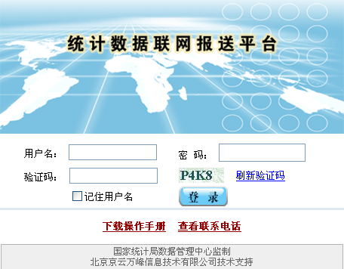
图1.1-1
点击“登录”按钮时，校验登录名、密码或验证码，如果有一项为空或错误，则提示错误，不能登录，若输入用户名密码错误，则如下图所示：

图1.1-2
若输入验证码错误，则如下图所示：

图1.1-3
点击返回则返回到系统登录页面。
如果用户验证码辨别不清，则可以点击“刷新验证码”，系统将更新验证码，方便用户登录。
用户登录后，系统检查用户名和密码是否相同，相同则提示用户需要修改密码。如图1.1-4所示：
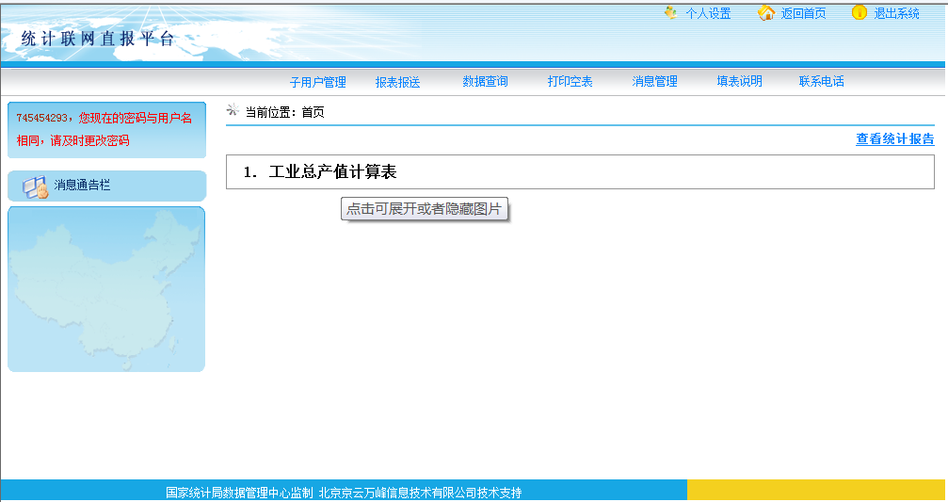
图1.1-4
系统提供“记住用户名”功能，选中此功能，将记录当前登录用户名，下次打开页面时，将自动调出前一次登录时使用的用户名。

1.2 CA认证环境登录
如果系统中只配置了申请证书地址、登录验证地址，则用户登录需要进行CA认证，只有认证通过才能登录。

1.2.1证书申请
如果浏览器没有下载过证书，首次登录，需要下载证书，登录界面如下：
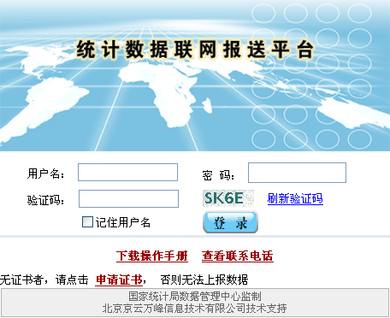
图1.2-1
点击“申请证书”链接，进入申请证书页面，如下图所示：
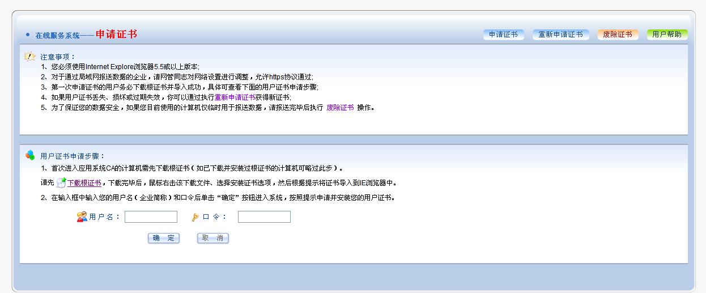
图1.2-2
首次进入应用系统CA的计算机需先下载根证书，点击“下载根证书”链接，弹出文件下载页面，如图1.2-3所示：
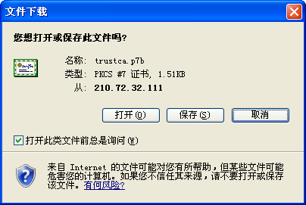
图1.2-3
点击“保存”将文件下载下来。然后鼠标选中该文件单击鼠标左键，如下图所示：
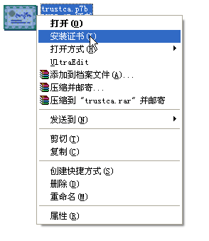
图1.2-4
选中“安装证书”，弹出证书导入向导，如下图所示：
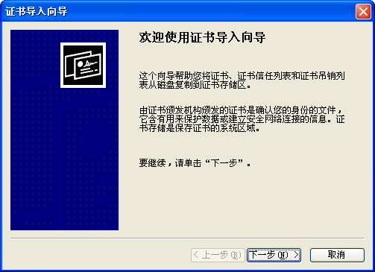
图1.2-5
点击“下一步”，如下图所示：
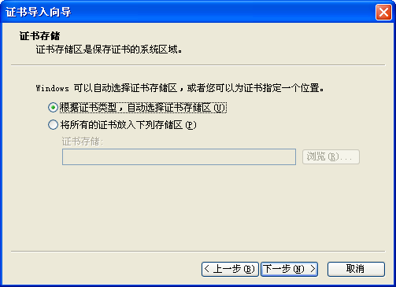
图1.2-6
选择默认选项，点击“下一步”，如下图所示：
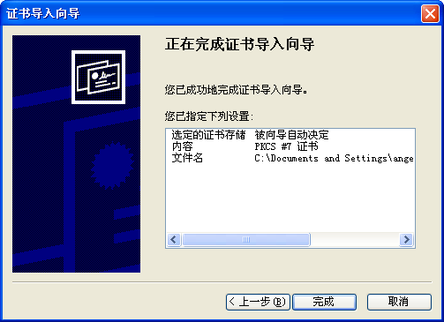
图1.2-7
点击“完成”，显示“导入成功”，如下图所示：
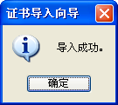
图1.2-8
根证书下载安装成功后，回到申请证书页面，在“用户名”、“口令”中输入用户名、密码，（用户名、密码由CA认证公司提供）如下图所示：
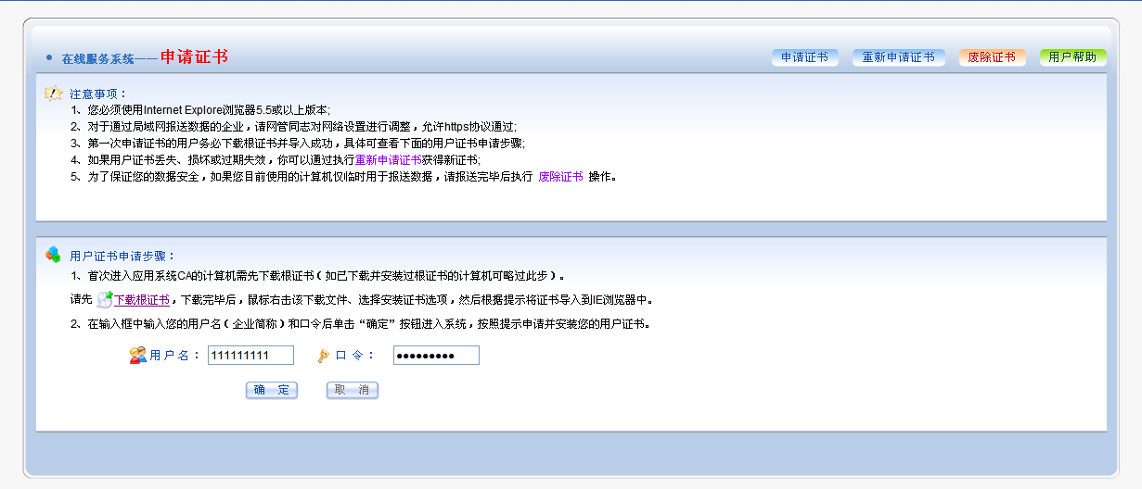
图1.2-9
输入用户名、密码点击“确定”，进入证书下载页面，如下图所示：
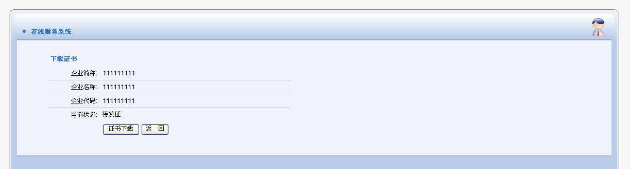
图1.2-10
点击“证书下载”，进入“证书下载安装”页面，页面证书显示序列号、证书密码，如下图所示：
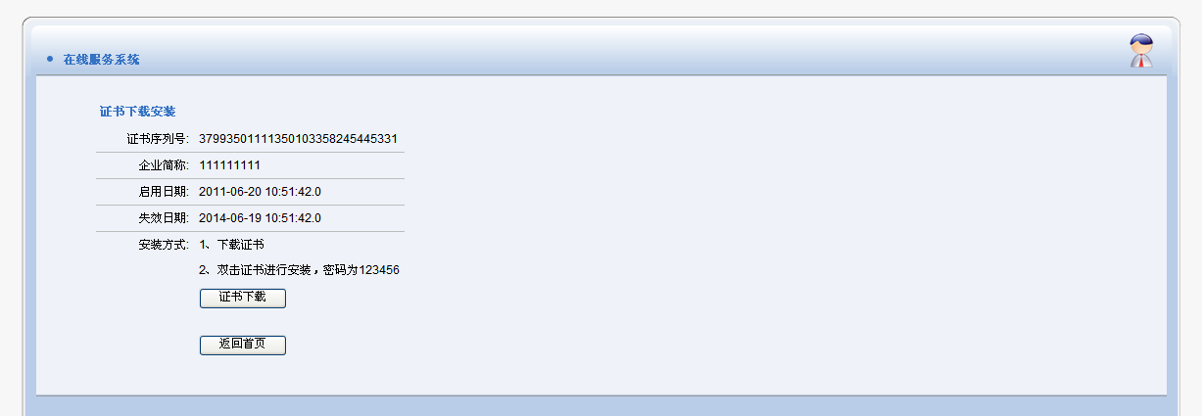
图1.2-11
点击“证书下载”，弹出文件下载页面，如图1.2-12所示：
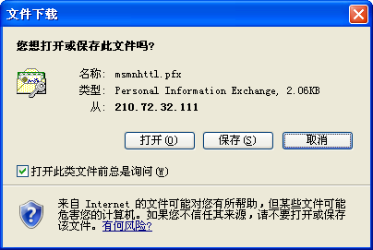
图1.2-12
点击“保存”将文件下载下来。然后鼠标选中该文件单击鼠标左键，如下图所示：
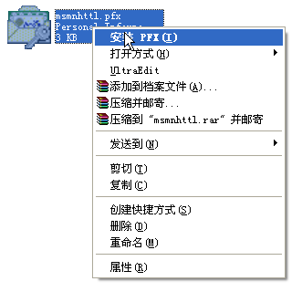
图1.2-13
选中“安装PFX”，弹出证书导入向导，如下图所示：
图1.2-14
点击“下一步”，如下图所示：
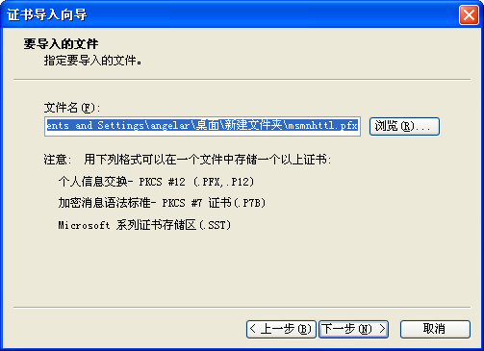
图1.2-15
点击“浏览”，选择安装路径，然后点击“下一步”，如下图所示：
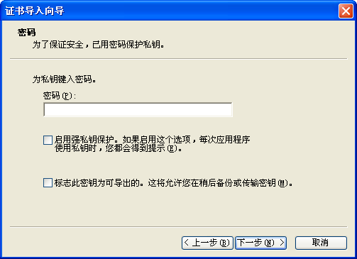
图1.2-15
输入密码（在证书下载安装页面有显示），点击下一步，进入证书存储页面，如下图所示：
图1.2-16
选中默认选项，点击“下一步”，如下图所示：
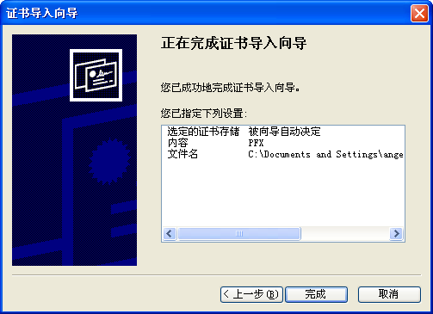
图1.2-17
点击“完成”，显示“导入成功”，如下图所示：
图1.2-18
点击“确定”，“导入成功”页面关闭，至此证书下载完成。

1.2.2登录CA系统
登录界面，输入用户名、密码、验证码，系统弹出选择证书页面，选择之前安装好的证书，即可登录到系统。

1.3首页
默认进入查看统计图页面，统计图默认为折叠状态，点击统计图名称即可展开。
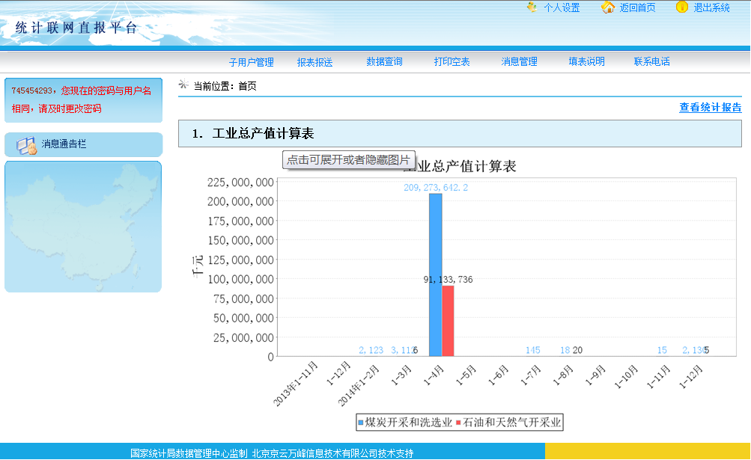
图 1.3-1
点击“查看统计报告”，链接，进入查看报告页面。
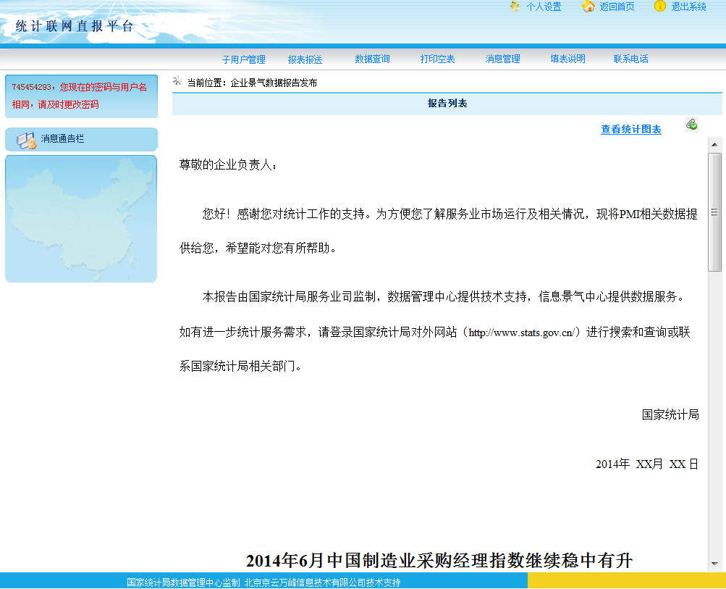
图1.3-2

第二章 报表报送

2.1报表选择
按照用户拥有的报表填报权限，列出可以填报的专业报表，如图2.1-1所示：
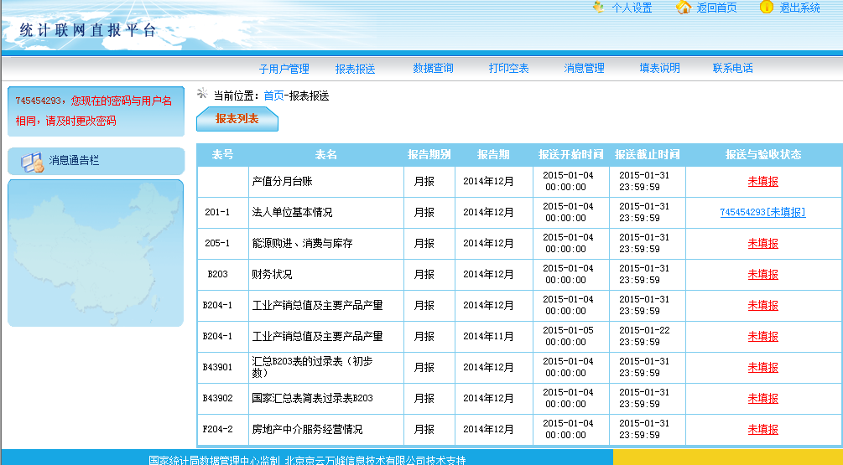
图2.1-1
报表列表信息包括表号、表名、报告期别、报告期、报送开始时间、报送截止时间、报送与验收状态，如图2.1-2所示：
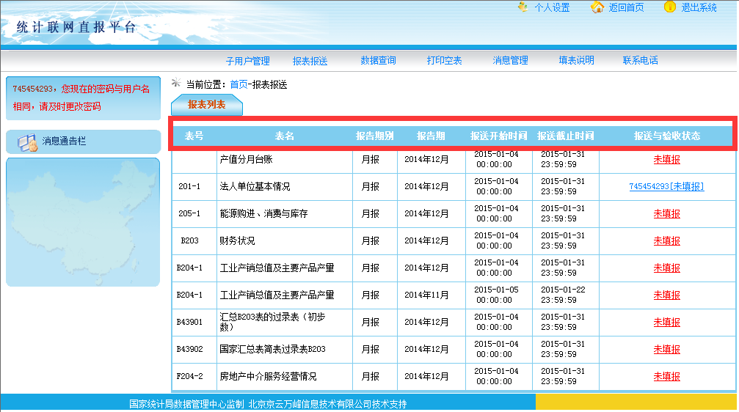
图2.1-2
直报用户可填报的报表包括报送期内的报表（非免报）、补报的报表、审核反馈修改报表列表；
报表列表按照表号升序排列，报告期别使用报表的调查频率属性，报表报告期显示可填报的期别，报送与验收状态包括报送单位标识、报送状态、验收状态。如果某报表填报多条数据，报送与验收状态多行显示。
点击报送与验收状态进入对应报表数据录入或查看界面。
报送与验收状态页面展示规则如下：
- 报送与验收状态为“未填报”，进入数据录入界面
- 报送与验收状态为“已上报”，进入数据录入界面
- 报送与验收状态为“验收不通过”，进入数据录入界面
- 报送与验收状态为“验收通过”，进入数据录入界面
注意：填报报表列表页面，页面列表展示该企业当前期别所需填报的所有报表，无需展示所属制度

2.2报表录入

2.2.1 数据表的录入
点击要报送报表的报送与验收状态，进入该表的录入界面，如图2.2-1所示：
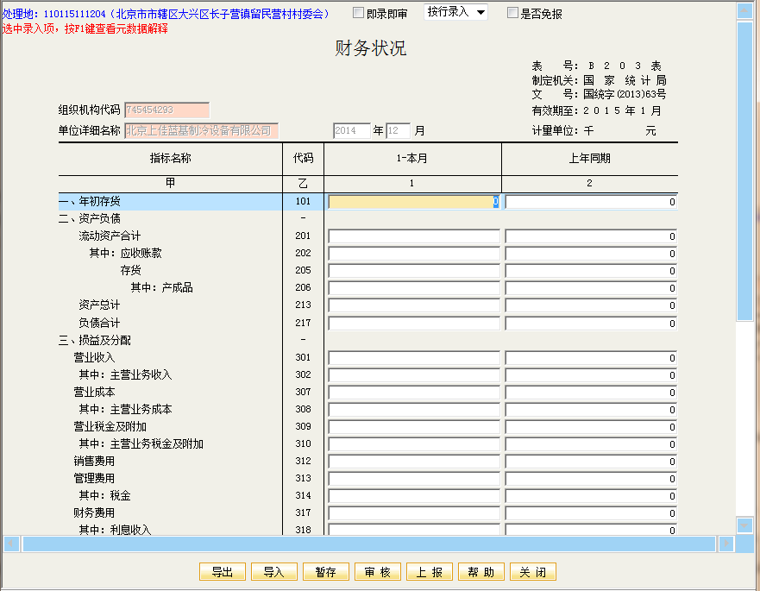
图2.2-1
报表录入页面包括：导出、导入、暂存、计算、审核、上报、帮助和关闭按钮，下面对各按钮功能分别做出说明。
注：在录入过程中，录入界面提供浮动窗口方式显示当前录入项的上期、去年同期数据，如果录入项是数值型，显示当前焦点所在录入项的上期、去年同期和环比（与上期比增长或减少百分数）、同比（与去年同期比增长或减少百分数）数据，如图2.2-2 所示：
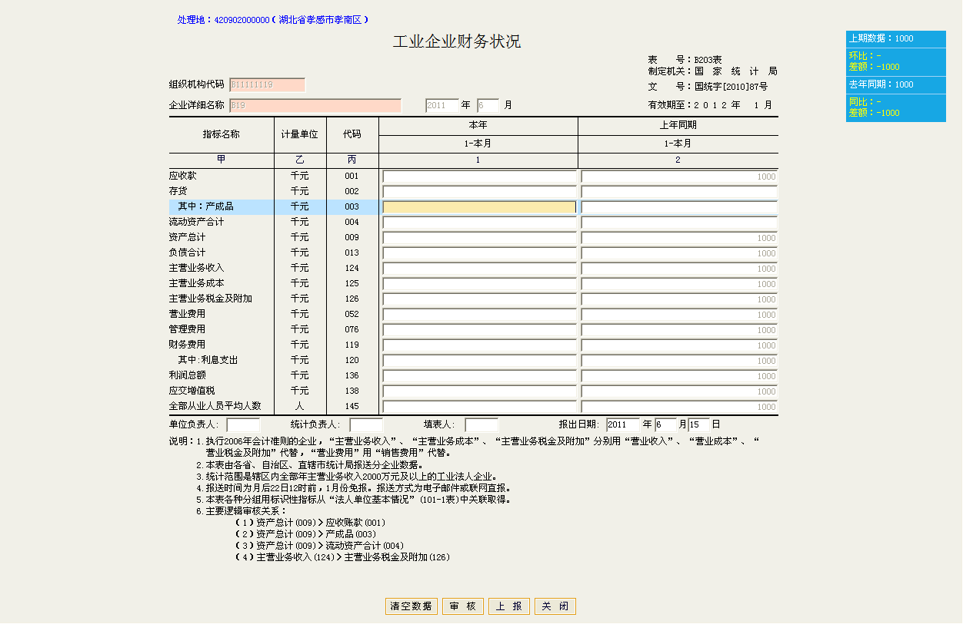
图2.2-2

2.2.1.1 导出
按钮，用于导出当前报表。点击导出按钮会出现图2.2-3所示：
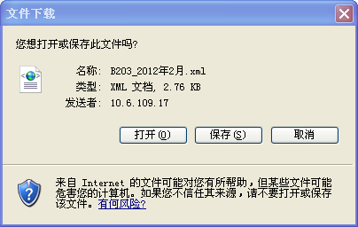
图2.2-3
点击保存，如图2.2-4所示，点击取消则返回报表页面。
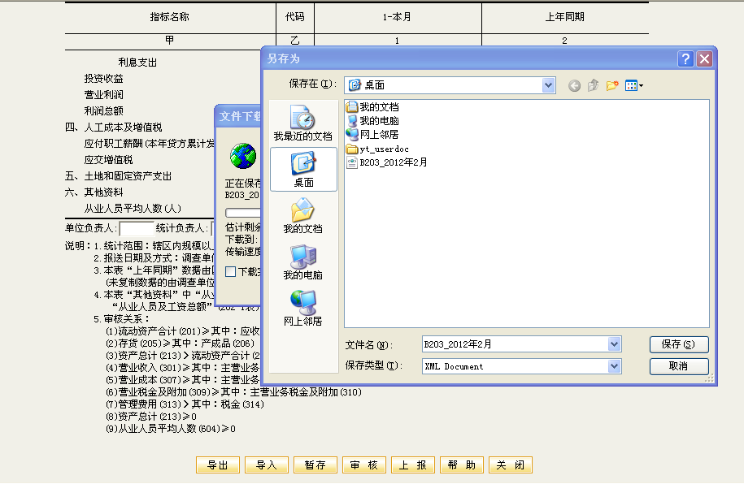
图2.2-4

2.2.1.2 导入
按钮，用于将外部数据导入到系统中。点击导入按钮，如图2.2-5所示：
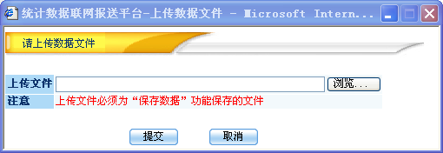
图2.2-5
点击浏览添加需要上传的文件，再点击提交，则上传文件成功；点击取消则取消本次操作。如果当前录入的报表是数据表或已上报的调查对象表，则必须是当前调查对象导出的文件才能导入。

2.2.1.3 暂存
用户录入完数据后，点击暂存，即可将当前页面数据直接保存至服务器，保存时对数据不做审核，如图2.2-6所示：
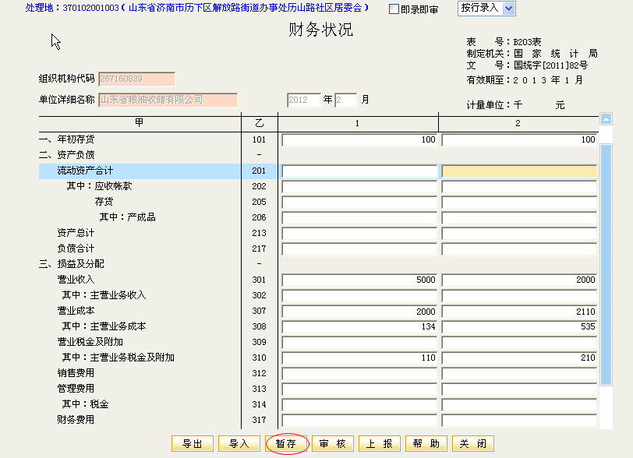
图2.2-6
暂存成功，如图2.2-7所示：
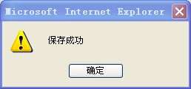
图2.2-7
关闭直报录入页面再重新进入，自动调出最近一次暂存或上报到服务器上的数据，如果同时有暂存或上报的数据，则按保存或上报的操作时间顺序取最后一次操作的数据。暂存数据时，如果企业填写了错误说明，则同时把错误说明也暂存下来。下次再打开录入页面，审核后显示的审核清单可以调出之前暂存的错误说明；

2.2.1.4 审核
用户录入完数据后，点击审核即可对录入数据进行审核，如图3.2-8以及图3.2-9所示：
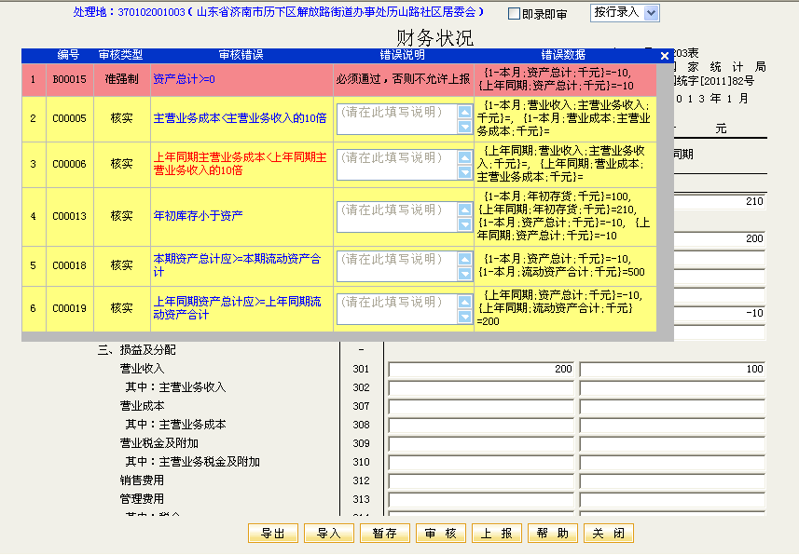
图2.2-8
审核错误信息有四种：
一种是提示性审核，不影响数据上报；
一种是需要填写错误说明的核实性审核，该类审核填写错误说明后，不影响数据上报；
一种是准强制性审核，它是针对部分企业可以将准强制性审核降为核实性审核公式。
一种是必须审核通过的强制性审核，该类审核必须审核通过，否则不能上报数据。

2.2.1.5 上报
点击“上报”按钮，系统会自动进行审核，如果审核通过，或者不满足审核关系的全是提示性审核，系统将进行数据上报，上报成功后，页面变为数据查看页面，如图2.2-9所示：
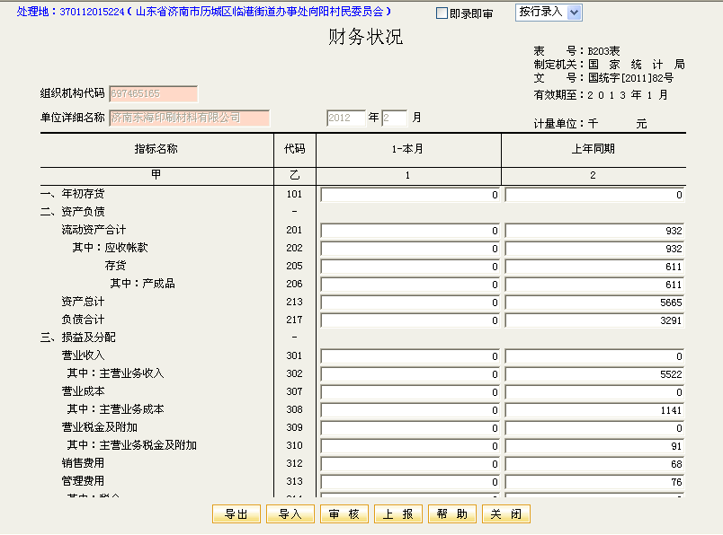
图2.2-9
如果数据没有通过必须满足否则不允许上报的强制性审核，将弹出如图2.2-10所示：
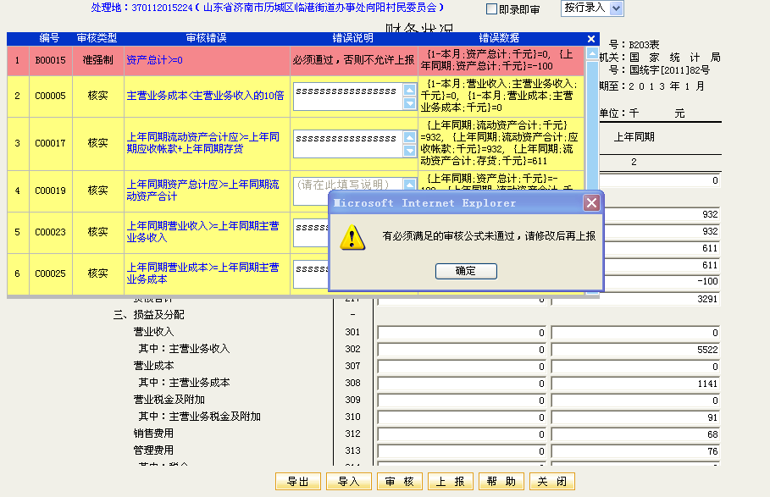
图2.2-10
数据不能上报，用户可继续修改数据，直至数据满足必须满足否则不允许上报的强制性审核为止才可上报。
如果有需要填写强制通过说明的核实性审核时，点击“错误说明”，可以填写该审核公式对应的详细说明，填写完毕后可以继续上报，如图2.2-11所示：
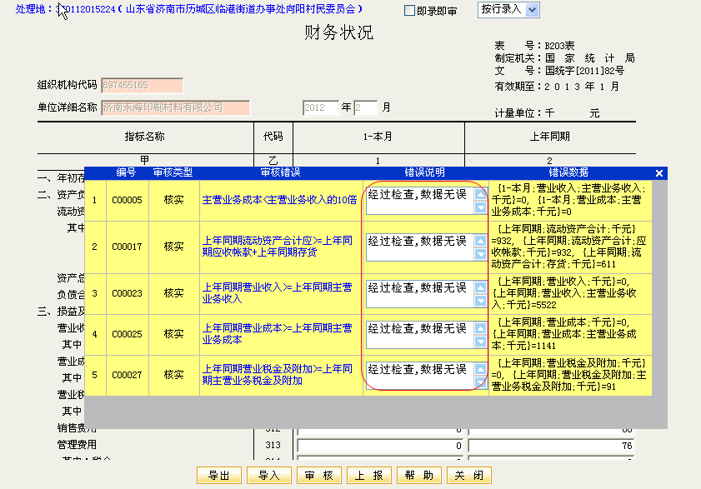
图2.2-11
当数据上报成功以后，此时的报送与审核状态为已上报。如图2.2-12所示：
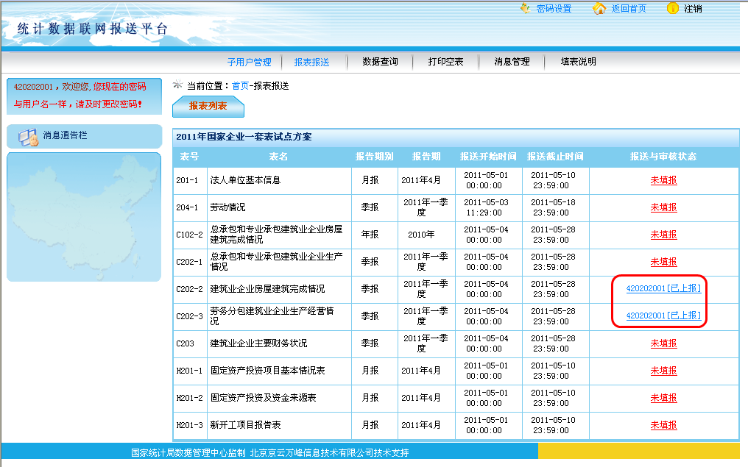
图2.2-12

2.2.1.6 帮助
点击页面的帮助按钮，如图2.2-13所示：
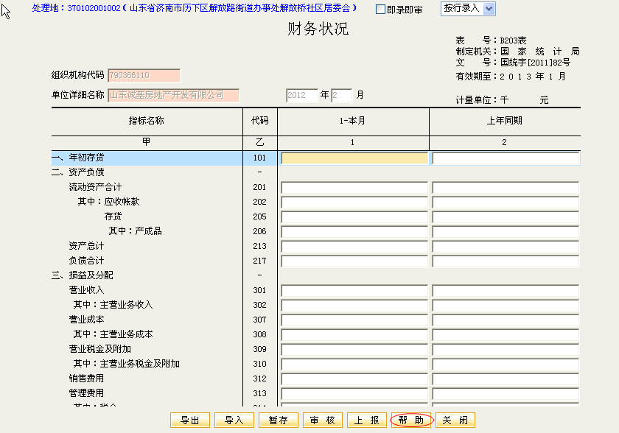
图2.2-13
则出现图2.2-14所示：
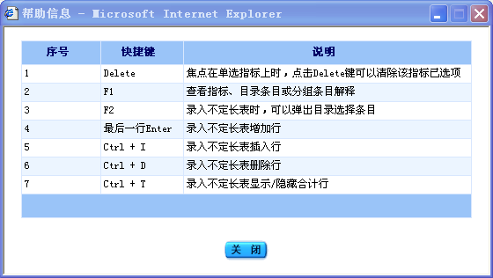
图2.2-14
点击关闭则返回报表页面。

2.2.1.7 关闭
点击图3.2-1所示页面中的按钮，退出当前页面。如果有修改的数据但是没有保存，则系统会提示：录入的数据还没有上报，点击取消返回录入页面，点击确定不上报数据并关闭页面？如图2.2-15所示：

图3.2-15
点击“确定”，该报表录入页面关闭，修改数据没有保存；点击“取消”，报表录入页面不会关闭。

2.2.1.8 审核
点击审核按钮，可以显示出企业所填写的数据是否满足统计局的审核公式。统计局审核公式有四种：强制性、准强制性、核实性以及提示性的审核公式，其中强制性和准强制性的审核公式必须满足，否则不允许上报，而这唯一的区别在于准强制性的审核公式统计局可以对企业进行设置，如果企业不满足准强制性的审核公式，但是所填写的数据又是事实数据，这是需要统计局对企业进行设置，将不满足准强制性的审核公式设置为不审或者说明企业，设置不审之后，该条数据在该企业就会不起作用，设置成说明企业之后，企业填写说明后就可上报。核实性的审核错误只要企业填写说明之后就可以上报。如下图所示
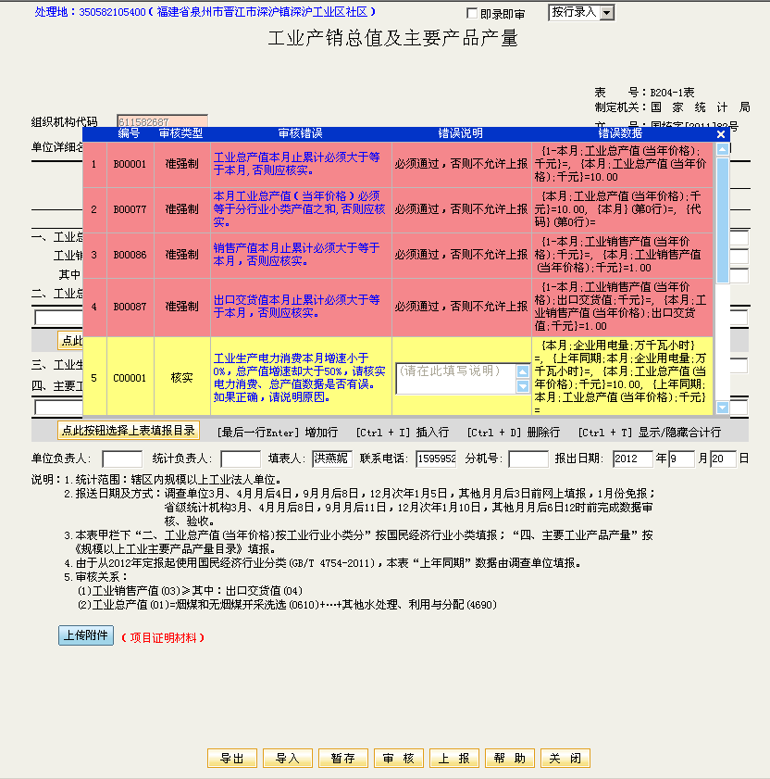
图2.2-16
点击审核错误行（蓝色字体），相关的指标就会自动标红，这样，就可以针对自动标红的指标进行修改。
当数据满足审核公式的时候，点击审核按钮就会提示审核通过，如下图所示：
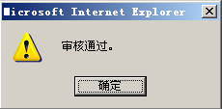
图2.2-17
这样点击上报之后返回报表报送页面，当该表后面的状态变成“已上报”，说明该企业报送数据成功。
如果只有核实性的审核错误，并且填写错误说明后就可以点击上报，但是会提示下图所示的的提示：
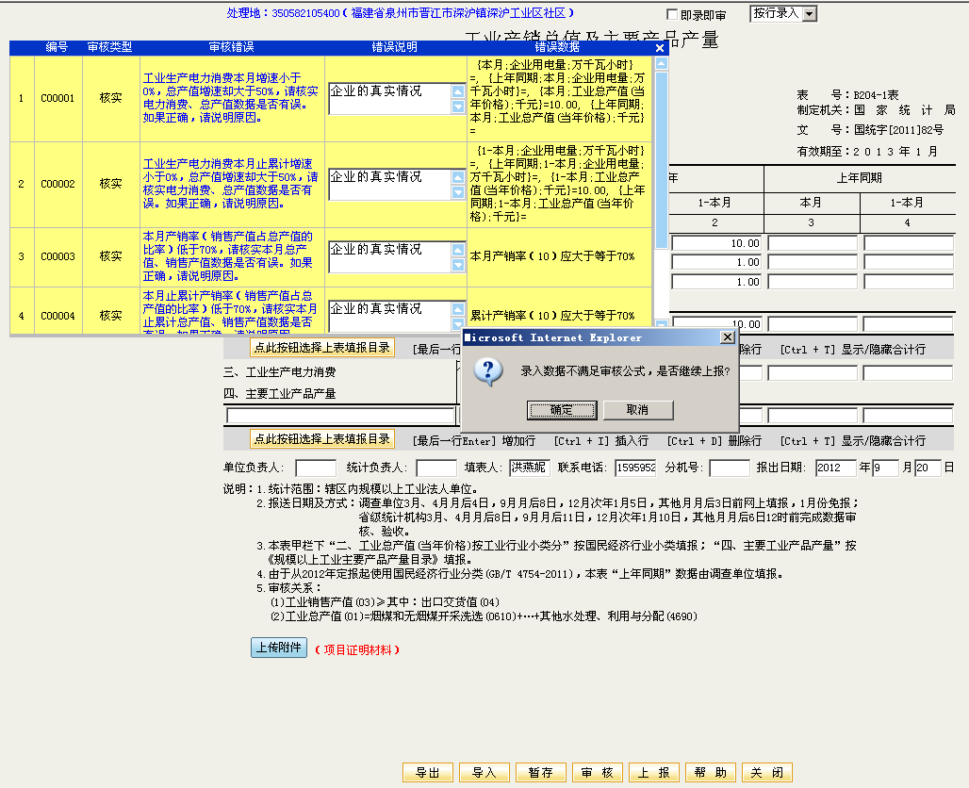
图2.2-18
点击确定之后，返回报表报送页面，当该表后面的状态变成“已上报”，说明该企业报送数据成功。

2.2.1.9 结转上期企业说明
在元数据，所有B、C类审核公式，如勾选可结转，则企业端点击一下在调入上期说明，如下图。
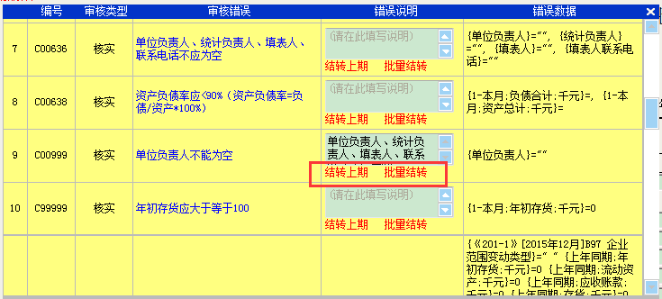
图2.2-19

2.2.1.9 是否显示指标解释
录入页面新增“是否显示指标解释”复选框。
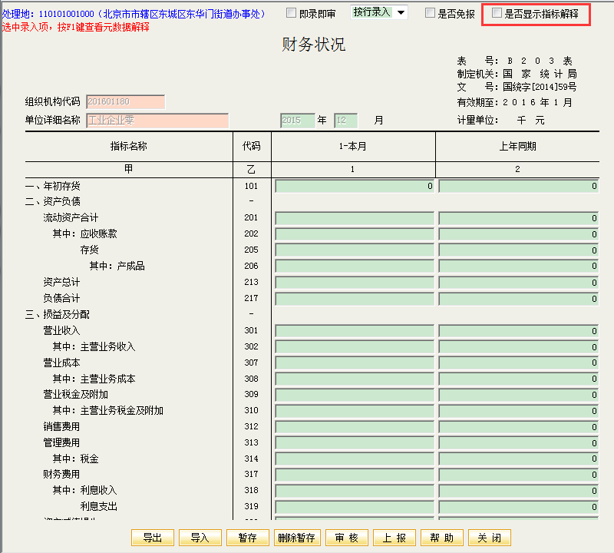
勾选该复选框，若表为二维表，用鼠标点击指标、目录，在页面右上角显示解释。若为一维表，将指标置于输入框中，右上角显示指标解释。
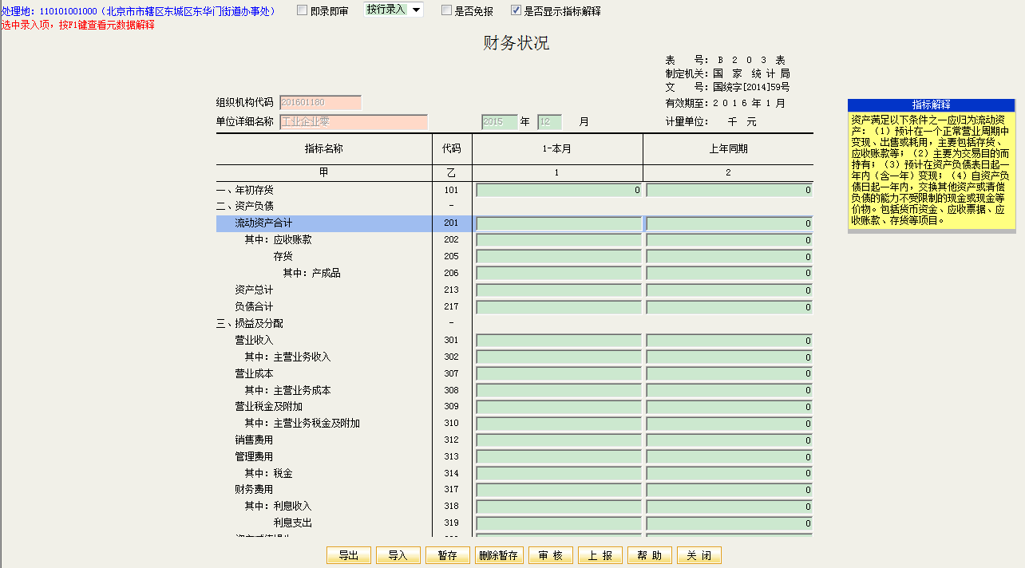

2.2.2 调查对象表的录入
（2016年底新增功能）
  - 提供调查对象表暂存功能
调查对象表的暂存与数据表暂存区别：
1）调查对象表暂存后，数据直接更新到正式表中，不需单独保存暂存数据；
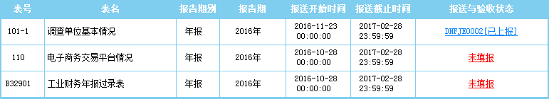
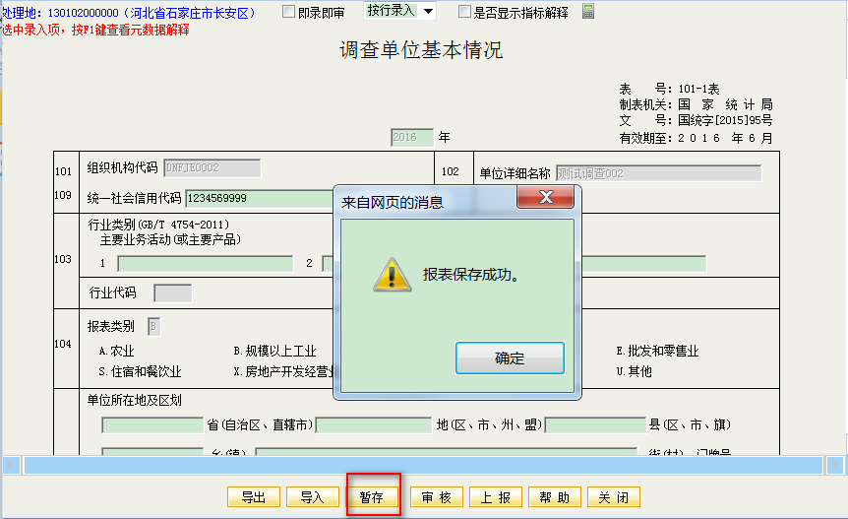
2）调查对象表暂存后，数据状态改为未上报
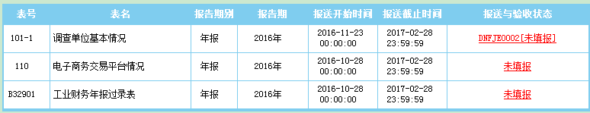

2.3报表审核
当外网直报用户提交的报表在企业一套表试点软件系统中进行过验收操作后，在报表报送页面上会显示出最高层的验收状态，验收状态包括：验收通过、验收不通过，如图2.3-1所示：
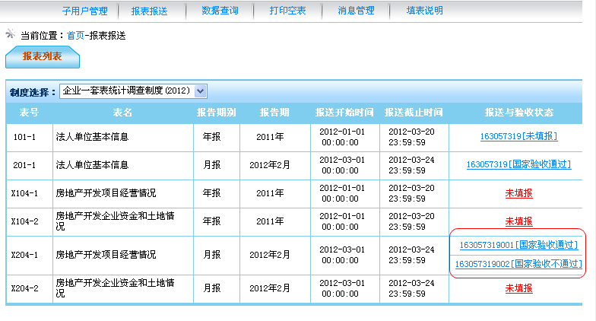
图2.3-1
注：其他更多问题，请电话咨询街道或市（县）、区统计人员。

